*Інформатика*

**6 клас**

**Тема 1,2. Вкладені алгоритмічні структури повторення та розгалуження .**

* Використовуючи різні джерела інформації скласти 2 проекта для Скретч з повторенням, 2 проекта для Скретч з розгалуженням (в зошиті письмово)
* Для роботи із Скретчем можна використовувати он-лайн сервіс <https://scratch.mit.edu>

(В розділі «Ідеї» та «Посібник» ви можете подивитись як створити готові програми.

Розділ «Створити» можна використовувати для створення власного проекта)

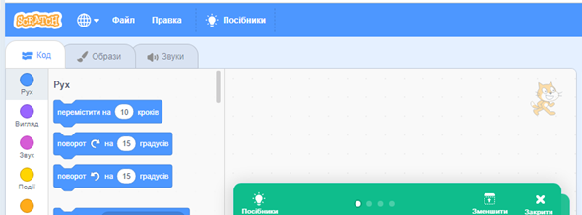 Вибрати мову «Українська»

• Робота з он-лайн сервісами <https://studio.code.org/>

Розділ «Каталог курсів» → Курс 3 → Завдання «Художник» (пройдіть всі рівні)

* Фотографуйте створені вами програми, завантажуйте у Вайбер.

**7 клас**

**Тема 1,2. Створення алгоритмів і програм з використанням змінних і різних алгоритмічних структур.**

**•** Використовуючи різні джерела інформації скласти 1 проект для Скретч із змінними+повторення, 1 проект для Скретч із змінними+розгалуженням (в зошиті письмово)

• Для роботи із Скретчем можна використовувати он-лайн сервіс <https://scratch.mit.edu>

(В розділі «Ідеї» та «Посібник» ви можете подивитись як створити готові програми. Розділ «Створити» можна використовувати для створення власного проекта)

• Робота з он-лайн сервісами <https://studio.code.org/>

Розділ «Каталог курсів» → Курс 3 → Завдання «Бджілка-функції» та «Ігрова студія: Створення історії» (пройдіть всі рівні)

**8 клас**

Тема1-4. Складені умови. Оператори циклу ( §25, чит., перек.)

* Записати в зошиті, як описується :

-цикл з передумовою (ст.170-171),

-цикл з лічильником (ст.172),

-цикл з післяумовою(ст. 174).

**9 клас**

**Тема 1-4. Практична робота №12. Етапи створення веб-сайтів.**

* Повторити § 27.
* Виконуємо Практичну роботу № 12. (ст..189-190, завдання 1,2). Для виконання завдання у вас має бути аккаунт в Гугл Для створення документів працюємо на Гугл диску. Документи, які створили надаємо у спільний доступ для вчителя на e-mail [melankoyulya@gmail.com](mailto:melankoyulya@gmail.com).
* чит. § 29

**10 клас**

**Тема 1-3. Технічні та програмні засоби обробки документів та інформації.**

* Перегляньте презентацію розміщену на Гугл диску за посиланням.

<https://drive.google.com/file/d/1EcAdmM9Q2Tj3K0c3skrqeW58bZFMrD8C/view?usp=sharing>

* виконайте 2 завдання на слайді 27.(Створити 2 презентації «Загальні правила оформлення документів» та «Класифікація офісної техніки» в зошиті - для тих у кого відсутній Інтернет)
* Завантажити створені презентації на Гугл диск (у вас має бути аккаунт в Гугл). Надайте доступ до ваших презентацій вчителю на e-mail [melankoyulya@gmail.com](mailto:melankoyulya@gmail.com) . (
* Пройдіть опитування за посиланням (з понеділка 06.04.) <https://docs.google.com/forms/d/e/1FAIpQLScK0tc3rTgncV89-Qwlbjfz3gmhdDlA7nBWmA5DOHSHiIhVqg/viewform?usp=sf_link>